Le titre de ma lecture
___________________________________________________________________________
Répond aux questions par écrit ou fais un dessin.
Qui joue dans l’histoire ?
Où est-ce que se déroule l’histoire ?
Qu’est-ce qui se passe dans l’histoire ?

Décris le caractère principal.
Le caractère principal s’appelle ______________________________________________.
Il habite _______________________________________________________________.
Il est __________________________________________________________________.
Il aime ________________________________________________________________ .
Il n’aime pas ____________________________________________________________.
Qu’est-ce qui te plaît dans l’histoire ?

___________________________________________________________________________

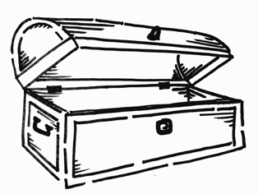
Ma boîte de mots nouveaux
Collectionne des mots utiles de l’histoire.

Le mot en français | Ce que le mot signifie | Une image ou un symbole

